Работа пульта

в файле config.h есть дефайны для инверсии ЦАП2 и енкодера:

#define ENCODER_INVERSION

#define DAC2_INVERSION

использовать по необходимости.

Перключатели:

В рабочем режиме тумблер PW-EN отвечает за формирование процессором сигнала "VOFF-IN" (MC-VOFF), а тумблер SW-8 за формирование сигнала "STB-IN"(MC-STB).

Чтобы включить источник надо поставить тумблер SW8 в OFF и тумблер PW-EN в ON при тумбере AUTO-MANUAL в положении AUTO.

1. Штатный режим проверки функционирования (TEST = OFF)

В штаном режиме 5 вариантов управления/отображения, переключение производится кнопкой енкодера.

1.1 Режим регулирования ШИМ (VL-IN)

Ручкой енкодера меняется скважность сигнала VL-IN.

Значение в процентах отображается на экране.

Так же на экран выводится ток "I-LOAD" и ток "I-P48" в амперах.

Аналоговый сигнал управления (VA-IN) остаётся неизменным и выводится в нижней части дисплея.

(в этом режиме можно переключить аналоговое управление на потенциометры и управлять одновременно ШИМом и аналоговым сигналом)

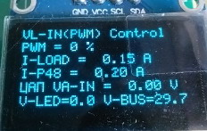

1.2 Режим регулирования аналогового сигнала (VA-IN)

Ручкой енкодера меняется уровень сигнала ЦАП1, на экран выводится значение в вольтах, которое выдаёт ЦАП.

Так же на экран выводится ток "I-LOAD" и ток "I-P48" в амперах.

Сигнал управления ШИМ (VL-IN) остаётся неизменным и выводится в нижней части дисплея.

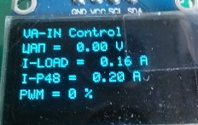

1.3 Управление термодатчиком

Ручкой енкодера меняется уровень сигнала ЦАП2, на экран выводится значение в вольтах, которое выдаёт ЦАП.

Ниже на экран выводится измеренное на АЦП (TERM-IN) значение в вольтах.

Ниже выводится пересчитанное в градусы цельсия эквивалентная температура.

И последним выводится значение измеренного тока "I-LOAD", чтобы можно было видеть как меняется ток в зависимости от температуры, если есть необходимость проверить работу температурной коррекции.

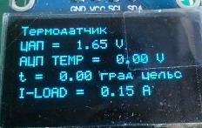

1.4 АЦП

На экран выводятся все 4 значения, которые приходят на АЦП в вольтах.

(для проверки АЦП).

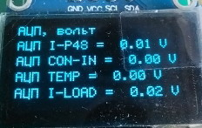

1.5 CAN

При работе по CAN возможны 2 режима: "пуль-мастер и источник-слэйв" или "пульт-слейв и источник-мастер".

1.5.1 "пуль-мастер и источник-слэйв"

Этот режим активен если тумблер "MASTER-SLAVE" находится в положении ON.

На источнике должна быть снята перемычка J2, чтобы он перешёл в режим слейва.

В первой строчке выводится сообщение "Master Mode".

В следующей строчке выводится задание тока в процентах.

Строчкой ниже эквивалентное процентам задание в амперах (20А - 100%)

Ещё ниже рассчитывается какое должно получаться значение при температурной коррекции (она проводится внутри источника и пульт просто проводит аналогичные вычисления, так что если на ацп пульта и на ацп источника приходят отличающимся значения с терморезистора, то скорректированное значение может отличаться от реального).

На последней строчке выводится ток "I-LOAD" в амперах.

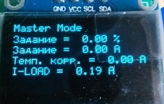

1.5.2 "пульт-слейв и источник-мастер"

Этот режим активен если тумблер "MASTER-SLAVE" находится в положении OFF.

В первой строчке выводится сообщение "Slave Mode".

Если валидных данных от источника не приходит, то строчкой ниже будет выведено сообщение "ERROR, NO DATA IN".

Если от источника данные приходят, то пульт работает на приём по CAN и управляет сигналом ШИМ (VL-IN) через ручку енкодера.

В этом режиме источник получает управление в штатном режиме и пересылает режим работы слейву по CAN-сети.

Можно или выставить сигнал VA-IN в режиме 1.2 на нужный уровень и проводить регулирование ручкой енкодера сигналом ШИМ (VL-IN), или можно переключить аналоговое управление на потенциометры и управлять одновременно ШИМом и аналоговым сигналом.

На экран выводится заданная скважность сигнала VL-IN в процентах.

Ниже выводятся данные полученные по CAN от источника:

REG=X PWR=X STB=X, где X принимает значения 0 или 1 в зависимости от режима работы.

REG - регулятор тока включен, источник работает.

PWR - состояние сигнала PWR_ON

STB - состояние сигнала STB_ON

Ниже выводится сигнал задания тока (который мастер передаёт слейву, получая от произведения сигналов управления)

Ещё ниже выводится значение тока после проведения температурной коррекции, рассчитанный пультом.

И последним выводится значение тока "I-LOAD".

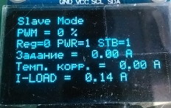

2. Тестовый режим управления полумостами по отдельности (TEST = ON)

Режим ТЕСТ запускается на источнике (И) замыканием перемычки J3, путем срабатывания реле K1.

После включения тестового режима на источнике загораются все лампочки. Как только источник начинает получать управляющие команды тестового режима от пульта -- лампочки начинают мигать. Если лампочки горят, а не мигают, значит источник не получает команд по кену.

Как только а пульте включается тестовый режим (тумблер "TEST" в положении "ON"), пульт начинает слать команды определённого вида на альтернативный CAN-адрес, не используемый при штатной работе.

Рекомендуется отключать нагрузку в этом режиме, так как регулирование тока отключено.

2.1 В первом тестовом режиме тумблеры HB1-HB6 отвечают каждый за включение своего полумоста. Положение ON означает что мост активен, положение OFF, что мост не включен.

Источник будет выдавать ШИМ не зависимо от того, включен ли сигнал PW-EN (PWR_ON), так что наличие шима от контроллера можно будет проверить осциллографом и не включая драйвера.

При включнии сигнала PW-EN источник также подаёт сигнал PWR_ON и происходит включение драйверов.

Можно включать тумблеры по одному и смотреть отдельно каждый полумост, можно включить все сразу или в любых комбинациях.

Задание ШИМ происходит ручкой енкодера.

На экран выводится надпись "Test Mode".

Ниже выводится состояние сигнала PW-EN (0 или 1)

Ниже выводится текущее значение скважности ШИМ в процентах (задаётся ручкой енкодера)

Нижняя строка отображает состояние шести полумостов, 1 - полумост включен (и на него подаётся ШИМ), 0 - полумост выключен.

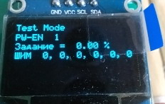

2.2 Второй тестовый экран просто отображает значения всех сигналов приходящих по CAN от источника.

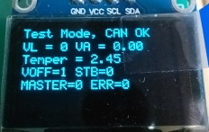

2.3 Третий тестовый экран задаёт и контролирует различные параметры, в нём есть 4 режима, перекючение между которыми производится вращением енкодера по часовой стрелке.

2.3.1 VOFF=STB=ERR=1 (все сигналы устанавливаются в 1) и отображаются принятые от источника по CAN значения:VOFF,STB,MASTER и ERR.

Для проверки сигнала MASTER - его значения устанавливаются тумблером. Сигнал ERR является инверсным.

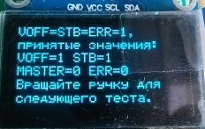

2.3.2 VOFF=STB=ERR=0 (все сигналы устанавливаются в 0) и отображаются принятые от источника по CAN значения:VOFF,STB,MASTER и ERR.

Для проверки сигнала MASTER - его значения устанавливаются тумблером. Сигнал ERR является инверсным.

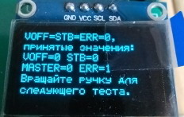

2.3.3 ADC1=ADC2=1, PWM=20 (на оба цапа выдаётся 1 вольт, на выход ШИМ 20% заполнение) и отображаются измеренные источником значения из АЦП и Таймера.

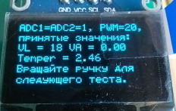

2.3.4 ADC1=ADC2=2.5, PWM=50 (на оба цапа выдаётся 2.5 вольта, на выход ШИМ 50% заполнение) и отображаются измеренные источником значения из АЦП и Таймера.

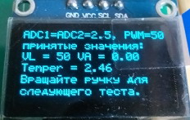

2.3.5 ADC1=ADC2=0, PWM=80 (на оба цапа выдаётся 0 вольт, на выход ШИМ 80% заполнение) и отображаются измеренные источником значения из АЦП и Таймера.

